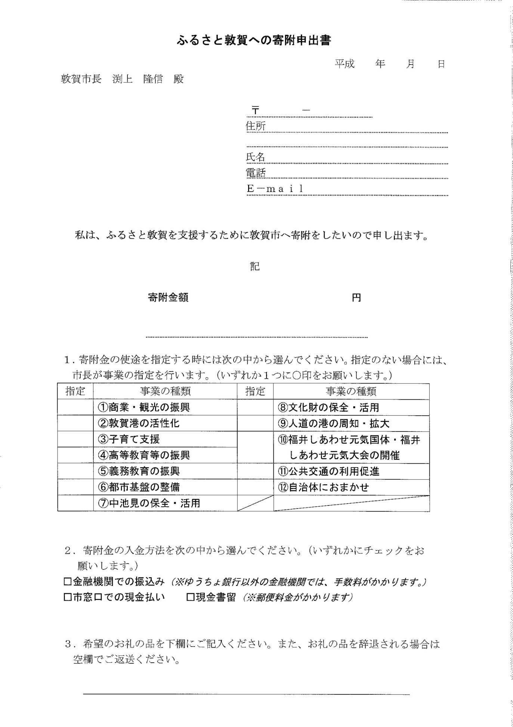

ご希望のお礼の品をご記入ください。お礼の品を辞退される場合は空欄で結構です。

いずれかにチェックを記入してください。

いずれか１つに○を記入してください。

希望される寄附額を記入してください。

ご住所、お名前など寄附者の方の基礎情報を記入してください。